**Шарага Дмитро**   
**ПТ-22**

**Лабораторна робота №3**   
**з дисципліни «Архітектура, модулі та компоненти програмних систем»**

для студентів спеціальності 126 «Інформаційні системи та технології»

**Звіт**

***Завдання:***

***Частина 1:***

1. Відкрийте консоль і, використовуючи команди mkdir, створіть структуру каталогів.
2. За допомогою команди ATTRIB зробіть каталог «Скрытая папка» прихованим.
3. Використовуючи операцію >, спрямуйте вивід з консолі до файла copyhelp.txt, який знаходиться в каталозі «Не скрытая папка».
4. Використовуючи команду xcopy, скопіюйте файл copyhelp.txt до каталога «Скрытая папка», при цьому перейменувавши його в copied_copyhelp.txt
5. Створіть batch файл, який виконує ті ж самі операції, але в каталозі Лабораторные\Группа\ФИО\batch.
6. Створити окремий batch-файл, який відкриватиме файл зі звітом в новому вікні і очікуватиме на закриття вікна.

***Частина 2 (варіант 13):***

******Використовуючи batch команди (за згодою викладача іншу скриптову мову) створити програму, яка виконує наступне:

**Хід роботи:**

***Частина 1:***

1, 2, 3, 4) Робота у cmd *(наступна сторінка)*:

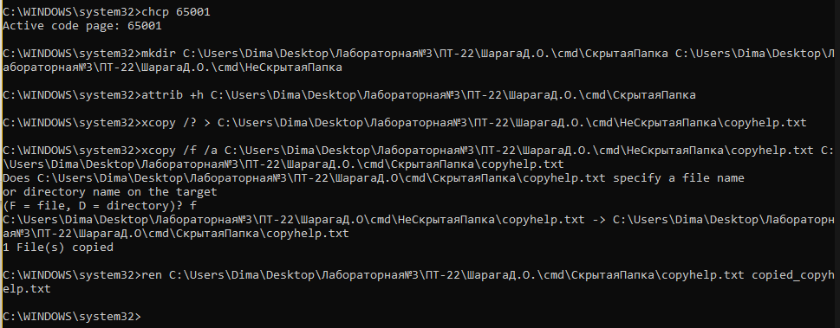

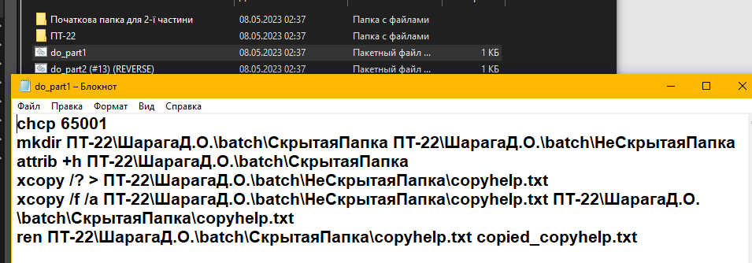5) Дуже схожий код для .bat:

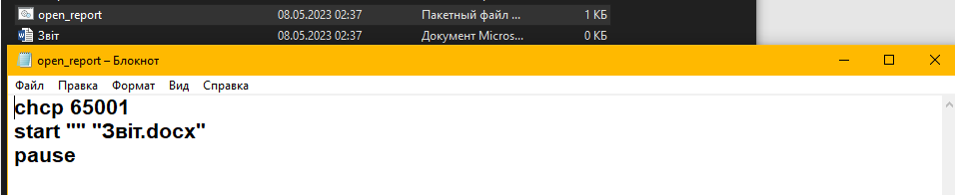 6) Код для відкриття цього звіту:

***Частина 2:***

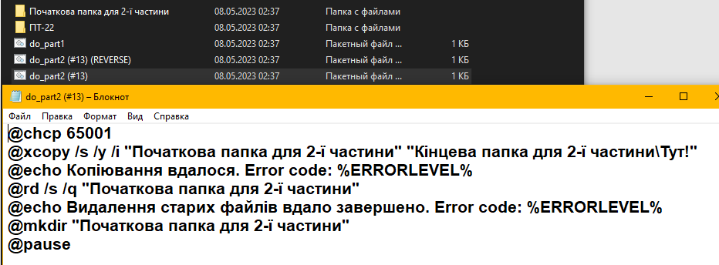У корневій папці знаходиться репозиторій «Початкова папка для 2-ї частини», в якому знаходиться декілька файлів для тесту/перевірки.  
Усі файли з тієї папки вирізаються та вставляються у репозиторій «Кінцева папка для 2-ї частини» на тому ж рівні, що й були.  
Саме таким є код для цього завдання (присутній також реверсивний цьому .bat для відміни дій):

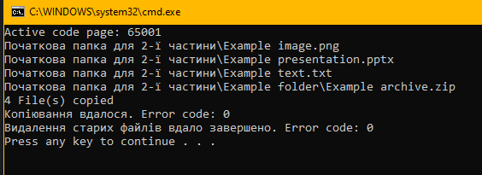

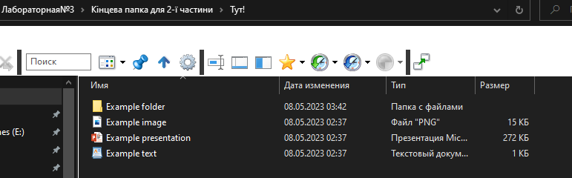Як видно, все в порядку: